|  |  |  |  |
| --- | --- | --- | --- |
| PS_Logo | StadtPirmasensPressemitteilung |  |  |

Pirmasens, 5. Dezember 2024

**Erfolgreicher Neustart für PETER KAISER in der Schuhstadt Pirmasens**

* **Erste PETER-KAISER-Kollektion (Frühjahr/Sommer 2025) nach Übernahme der traditions­reichen Damenschuhmarke durch den Schuhproduzenten CAPRICE jetzt bei mehr als 700 Partnern im Facheinzelhandel erhältlich**
* **Klassische Pumps-Linie um Sneaker, sportive Ballerinen, Sandaletten und Party-Schuhe erweitert – Herbst/Winter-Kollektion 2025/26** **bringt u. a. auch Stretch-Lederstiefel zurück**

Die stolze Historie von PETER KAISER ist zugleich eine beeindruckend lange Pirmasenser Geschichte. Zur zeitlichen Einordnung: Als der Namensgeber im Jahr 1838 in der westpfälzischen Stadt die erste deutsche Schuhfabrik gründete, gehörte das ganze Land noch zum Königreich Bayern – im gleichen Jahr glückte die Jungfernfahrt auf der ersten deutschen Eisenbahnstrecke von Nürnberg nach Fürth. Das renommierte (Damen-)Schuh-Label gilt auch europaweit als eines der ältesten überhaupt und seine Geschichte setzt sich am Standort der Schuhstadt weiter fort. Dafür sorgte Ende 2023 die Übernahme der in über siebzig Ländern registrierten Marke PETER KAISER durch den Pirmasenser Schuhproduzenten CAPRICE, einem Tochterunternehmen der Wortmann Schuh-Holding KG aus Detmold, die zu den größten Schuhproduktions- und -vertriebsunternehmen in Europa zählt.

In der Schuhstadt Pirmasens ist das Wissen rund um Entwicklung, Design und Herstellung von Schuhen fest verankert. Historisch gewachsen sitzt hier der Dreh- und Angelpunkt der deutschen Schuhindustrie. Landesweit nirgendwo anders haben so viele Schuhfabriken, Zulieferbetriebe, Modelleure und Freischaffende ihren Sitz – hinzu kommen Fachinstitutionen wie etwa die Deutsche Schuhfachschule, das International Shoe Competence Center e. V. (ISC), das Prüf- und Forschungsinstitut Pirmasens e. V. (PFI) sowie die Hochschule Kaisers­lautern mit ihren einschlägigen Studienfächern am Standort Pirmasens.

**Zurück zu Glanz und Stärke**

„Wir werden PETER KAISER dorthin zurückbringen, wo PETER KAISER hingehört“, hatte Jürgen Cölsch sein Ziel pointiert. Der geschäftsführende Gesellschafter der CAPRICE Schuhproduktion GmbH & Co. KG ist auf bestem Weg, mit seinem inhabergeführten Familienunternehmen das ambitionierte Vorhaben zu erreichen: Die erste PETER-KAISER-Kollektion (Frühjahr/Sommer 2025) unter seiner Ägide wird ab Januar im europaweiten Fachhandel erhältlich sein; über 700 Einzelhandels­partner wurden dafür bereits gewonnen. Anfang März soll zudem das neue PETER-KAISER-Outlet im Hause CAPRICE eröffnet werden.

Dem vorangegangen war zunächst das grundlegende Überarbeiten und Vereinheitlichen der Leisten, um die komfortable Passform der stylischen Pumps an die allgemeine anatomische Fußentwicklung anzupassen. „Wir haben die form­gebenden Leisten übernommen, aufwändig modernisiert und vereinheitlicht“, erklärt Cölsch. „Der Schuh ist dadurch bei gleicher Eleganz und passend zum heutigen Fuß noch komfortabler geworden – ohne dabei das Aufschlüsseln in verschiedene Weiten zu erfordern.“ Dennoch habe das Facelifting des Leistens den Markenkern in keiner Weise verändert. „Wir bleiben der klassischen Linie konsequent treu“, so Cölsch. Während elegante Pumps aus betont hochwertigem Material bei PETER KAISER weiterhin im Vordergrund stehen, wurde das Sortiment erweitert etwa mit Sneakern, sportiveren Ballerinen, Party-Schuhen und der Wiederaufnahme von Sandaletten; passend zu den Obermaterialien der Schuhe gibt es außerdem ein attraktives Taschenprogramm.

**Klare Trennung komplementärer Linien**

Beide Marken zählen zu den europaweit führenden in ihrem jeweiligen Segment und ergänzen sich in idealer Weise, ohne dabei zum Konkurrenzprodukt im eigenen Haus zu werden: Während CAPRICE das gehobene Mittelsegment mit empfoh­lenem Verkaufspreis von 69 bis 100 Euro für Lederschuhe bedient, ist PETER KAISER im höher­wertigen Galanteriesegment etabliert – attraktivere Handels­konditionen ermöglichen hier empfohlene Ladenpreise von 130 bis 180 Euro. „Damit positionieren wir uns im Damenschuhbereich mit einem Komplettangebot für den unabhängigen, nicht vertikal strukturierten Fachhandel mit zwei Top-Marken der Bereiche Modern Classic und Modern Comfort“, freut sich Cölsch.

Die parallelen Linien verfügen über separate Prototypenentwicklung und Musterfertigung in Pirmasens sowie unterschiedliche Fertigungsteams an den asiatischen Standorten. Für PETER KAISER ist ein eigener Vertreterstamm aufge­baut worden, dabei wird das weitreichende CAPRICE-Vertriebsnetz als Bindeglied zu den 4.000 Schuhhändlerkunden teilweise mitgenutzt. Davon unbenommen profitieren beide Brands wechselseitig von vielfachen Synergien wie beispielsweise in der Beschaffung und Fertigung.

Derzeit befindet sich bereits auch die Anschlusskollektion Herbst/Winter 2025/26 von PETER KAISER auf der Zielgeraden. Die Kundinnen dürfen sich ab Herbst des kommenden Jahres u. a. auf die beliebten Stretch-Lederstiefel in vielen Varianten freuen, außerdem Doubleface-Lammfellschuhe, bei denen das wärmende Fell nach innen zum Fuß und die geschliffene Seite nach außen verarbeitet wird.

„PETER KAISER steht für ein gutes Stück stolzer Pirmasenser Geschichte – wir schätzen uns überaus glücklich, dass die branchenweit beispiellose Tradition am Standort weitergeführt wird“, zeigt sich der Pirmasenser Oberbürgermeister Markus Zwick begeistert. „Zu verdanken ist dies dem unternehmerischen Mut und der Tatkraft der Verantwortlichen einer ebenfalls originär Pirmasenser Schuh­fabrik. Im sicheren Hafen von CAPRICE und damit eingebettet in die Wortmann Gruppe als einem der europaweiten Big Player der Branche kann PETER KAISER in aller Professionalität und mit langem Atem wachsen und sich in Ruhe weiterentwickeln – dadurch rückt die Schuhstadt Pirmasens weiter zusammen und geht daraus einmal mehr gestärkt hervor.“

**Ergänzendes zu PETER KAISER**

Die vergleichslose Historie von PETER KAISER beginnt am 20. Januar 1838: Der Namensgeber eröffnet seine Schuhwerkstatt und macht sie innerhalb weniger Jahre zu einem der ersten indus­triellen Schuhfertigungsbetriebe internationaler Bedeutung. Der Geschäftszweck „Herstellung von ‘gewendeten‘ Hausschuhen aus Stoffen, Schafsleder und Rosshäuten mit leichten Leder­sohlen“ lässt allenfalls erahnen, was daraus erwachsen soll: eine der aus heutiger Perspektive ältesten und angesehensten Damenschuhmarken Europas. Diese Erfolgsgeschichte begann im westpfälzischen Pirmasens und wird seither auch in der deutschen Schuhstadt fortgesetzt. Weitere Informationen unter in <https://brand.peter-kaiser.com>.

***Historischer Abriss***

1841/42 Übersiedlung in die Schloßstraße 168 (heute Hausnummer 63) – PETER KAISER ist   
größter und fortschrittlichster Betrieb in Pirmasens mit 25 Gesellen.

1847 Eine Dampfmaschine liefert Energie für Stanzerei und Stepperei.

1866 Export in die Schweiz sowie über Hamburg, Rotterdam, Le Havre und Marseille nach  
New York, St. Louis und Valparaiso/Chile

1870er Einsatz der ersten amerikanischen Steppnähmaschinen und der ersten McKay-  
Durchnähmaschine

1881 Die Fabrikmarke PETER KAISER Schuhfabrik entsteht.

Am 3. Januar 1881 stirbt Peter Kaiser im Alter von 67 Jahren.

1913 Die Peter Kaiser GmbH wird gegründet.

1914-18 Produktion von Militärstiefeln

1925 Illustrierte Kataloge informieren über das Angebot.

1926 Geschäftskontakte nach Frankreich sowie Exporte nach Teheran und Südamerika

1938 100 Jahre PETER KAISER

1945 Völlige Ausbombung der Schuhfabrik in der Schloßstraße. Das Firmenvermögen wird u. a. durch Plünderungen und Beschlagnahmung bis zu 80 Prozent vernichtet.

1948 Mit instandgesetzten Maschinen, ausgegraben aus den Trümmern in der Schloß­straße, beginnt die Produktion in angemieteten Räumen.

1949 Wiederaufbau mit 80 Beschäftigten

1951 Erwerb des 1923 bebauten Fabrikgebäudes an der Lemberger Straße

1952 300 Mitarbeiter produzieren 20.000 Paar Damen-Luxusschuhe im Monat.

1953 Am 1. Juli erfolgt der Einzug in die Lemberger Straße 46 mit 500 Mitarbeitern.

1958 Das Gebäude an der Lemberger Straße erhält 1955 und 1958 jeweils Anbauten.

1962 Exporte nach Norwegen, Österreich, Dänemark, in die Niederlande und die Schweiz

1965 Die Schuhfabrik PETER KAISER beschäftigt in fünf Werken 1.000 Mitarbeiter.

1968 130 Jahre PETER KAISER

1970 Containerbrücke Pirmasens – New York: Export von 18.000 Paar Schuhen nach New York

1970 PETER KAISER zählt zur Spitzengruppe der deutschen Schuhexporteure.

1970 Gründung der Vertriebsgesellschaft PETER KAISER Inc. in Weston/Connecticut, USA,  
späterer Umzug nach New York

1980/84 Erweiterung des Stammwerks um einen Flachbau zur Schaffung rationeller Produk­tionsmethoden als Alternative zur Verlagerung in Billiglohnländer

1994 Die Produktion von Taschen beginnt in Zusammenarbeit mit der Medici Grimm KG.

1999 Produktionsbeginn in Felgueiras/Portugal

2010 Kapazität von einer Million Paar Schuhe (Tagesproduktion: 4.700 Paar) mit 450 Beschäftigten in Pirmasens und 300 in Legares (Portugal)

2012 Launch des Onlineshops

2018 Umbau einer Fabriketage zum Werksverkauf („Werk 1“) sowie Logo-Relaunch

2021 Stefan Frank übernimmt PETER KAISER zusammen mit dem Investoren-Paar Hans-Joachim und Gisa Sander.

2023 Die Corona-Krise trifft PETER KAISER hart.

2023 Im Dezember 2023 übernimmt CAPRICE die traditionsreichste Schuhmarke Europas   
und läutet damit den Beginn eines aufregenden neuen Kapitels ein.

2025 Die erste PETER-KAISER-Kollektion (Frühjahr/Sommer 2025) unter Ägide von CAPRICE ist im europaweiten Fachhandel erhältlich.

**Ergänzendes zu CAPRICE**

CAPRICE verbindet seit über 30 Jahren auf einzigartige Weise Mode und Bequemlichkeit. Die Kombination aus attraktiven Designs, perfekter Passform, hochwertigen Materialien und präziser Verarbeitung sowie Innovationen für noch mehr Tragekomfort zeichnen CAPRICE-Schuhe aus. Das traditionsreiche Unternehmen aus der Schuhstadt Pirmasens ist mit seinen Modellen aktuell in mehr als 40 Ländern vertreten. Das Angebot reicht von hochmodernen Trend-Schuhen bis hin zum smarten Klassiker in Verbindung mit einem hervorragenden Preis-Leistungs-Verhältnis. Die CAPRICE Schuhproduktion GmbH & Co. KG gehört mehrheitlich zurWortmann Gruppe aus Detmold, deren Kollektionen weltweit in über 70 Ländern und mehr als 15.000 Schuhgeschäften angeboten werden. Weitere Informationen unter <https://capriceshoes.com>.

**Ergänzendes zur Stadt Pirmasens**

Erste urkundliche Erwähnung fand Pirmasens um 850 als „pirminiseusna“, angelehnt an den Klostergründer Pirminius. Der als Stadtgründer geltende Landgraf Ludwig IX. errichtete im heutigen Pirmasens die Garnison für ein Grenadierregiment, es folgten 1763 die Stadtrechte. Am südwestlichen Rand des Pfälzerwalds gelegen und grenznah zu Frankreich ist das rund 42.000 Einwohner zählende rheinland-pfälzische Pirmasens wie Rom auf sieben Hügeln erbaut. In ihrer Blütezeit galt die Stadt als Zentrum der deutschen Schuhindustrie und ist in dieser Branche heute noch wichtiger Dreh- und Angelpunkt; ihren Sitz in Pirmasens haben zum Beispiel die Deutsche Schuhfachschule und das International Shoe Competence Center (ISC). Zu den tragenden Wirt­schaftsbereichen zählen unter anderem chemische Industrie, Kunststofffertigung, Fördertechnik-Anlagen und Maschinenbau. Pirmasens positioniert sich heute als Einkaufsstadt mit touristi­schem Anspruch und gut ausgestattetem Messegelände. Seit 1965 wird eine Städtepartnerschaft mit dem französischen Poissy gepflegt. Weitere Informationen unter [www.pirmasens.de](http://www.pirmasens.de/).

**20241205\_psp**

**Begleitendes Bildmaterial:**

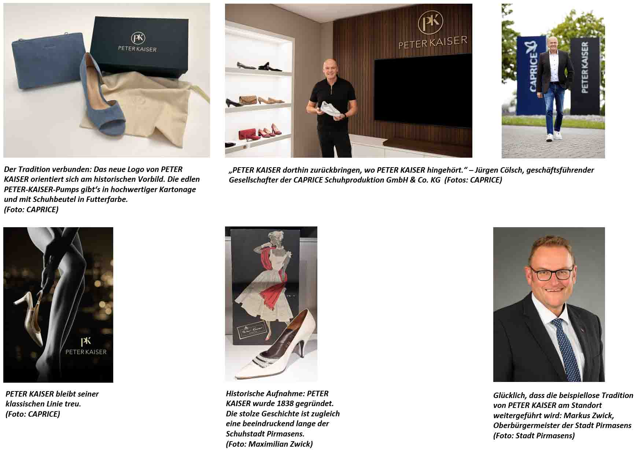

[ Download unter <https://ars-pr.de/presse/20241205_psp> ]

**Pressekontakte**

**Stadtverwaltung Pirmasens** **ars publicandi Gesellschaft für**

Maximilian Zwick **Marketing und Öffentlichkeitsarbeit mbH**

Leiter der Pressestelle Martina Overmann

Rathaus am Exerzierplatz Schulstraße 28

D-66953 Pirmasens D-66976 Rodalben

Telefon: +49 6331 84-2222 Telefon: +49 6331 5543-13

Telefax: +49 6331 84-2286 Telefax: +49 6331 5543-43

[presse@pirmasens.de](mailto:presse@pirmasens.de) [MOvermann@ars-pr.de](mailto:MOvermann@ars-pr.de)

<https://pirmasens.de> [https://ars-pr.de](https://ars-pr.de/)

**CAPRICE Schuhproduktion GmbH & Co. KG**

Jürgen Cölsch

Geschäftsführender Gesellschafter

Blocksbergstraße 158

D-66955 Pirmasens

Telefon: +49 6331 2733-0

Telefax: +49 6331 2733-33

[juergen.coelsch@caprice](mailto:juergen.coelsch@caprice).de

https://capriceshoes.com